Thema: Sprookjesland

Sneeuwwitje: is een sprookje over een meisje met een huid zo wit als sneeuw. Haar naam is Sneeuwwitje

Het hutje: is een klein en eenvoudig huisje.

De dwergen: zijn hele kleine mensen, die lijken op kabouters. Ze komen voor in sprookjes.

Stikken: is doodgaan doordat je niet genoeg adem kunt krijgen.

Giftig: is iets waar vergif in zit. Vergif is een stof, die slecht is voor je lichaam. Je kunt er ziek van worden of zelfs doodgaan.
stikken
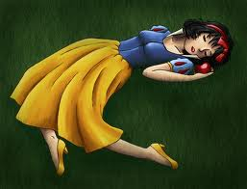
giftig
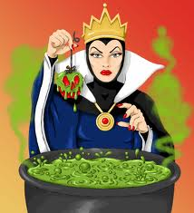
het hutje
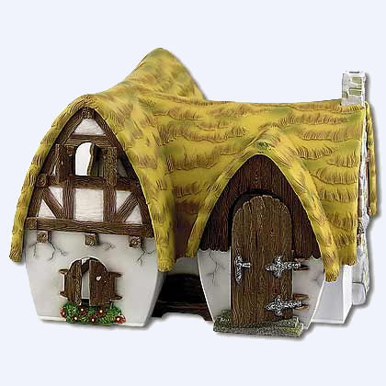
sneeuwwitje
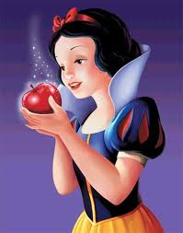
de dwergen
